Rezultati poduzetnika u djelatnosti putničkih agencija, organizatora putovanja (turoperatora) i ostalih rezervacijskih usluga te djelatnostima povezanih s njima, 2014. - 2018. godina
Analiza poduzetnika u djelatnosti putničkih agencija, organizatora putovanja (turoperatora) i ostalih rezervacijskih usluga te djelatnostima povezanih s njima u razdoblju od 2014. do 2018. godine, pokazala je da se povećao kako broj poduzetnika (26,9%) tako i broj zaposlenih (19,8%). Ukupni prihodi poduzetnika navedene skupine povećani su za 56,2% (s 4,5 milijardi kuna u 2014. godini, na 7,1 milijardu kuna u 2018. godini), a ukupni rashodi za 49,7%. Prosječna mjesečna neto plaća 6.482 zaposlena kod poduzetnika u promatranoj djelatnosti (NKD N79), u 2018. godini iznosila je 5.334 kune, što je 13,9% više u odnosu na 2014. godinu, ali 4,5% manje od prosječne mjesečne neto plaće zaposlenih kod poduzetnika na razini RH u 2018. godini (5.584 kune).
Tablica 1. Osnovni financijski rezultati poduzetnika u djel. putničkih agencija, organizatora putovanja (turoperatora) i ostalih rezervacijskih usluga te djel. povezanih s njima (NKD N79), 2014.-2018. god.
Iznosi u tisućama kuna, prosječne plaće u kunama)
Opis | 2014. | 2015. | 2016. | 2017. | 2018. | Indeks 2018./14.
Broj poduzetnika | 1.624 | 1.696 | 1.826 | 1.914 | 2.061 | 126,9%
Broj dobitaša | 921 | 984 | 1.101 | 1.204 | 1.311 | 142,3%
Broj gubitaša | 703 | 712 | 725 | 710 | 750 | 106,7%
Broj zaposlenih | 5.411 | 5.312 | 5.660 | 5.729 | 6.482 | 119,8%
Ukupni prihodi | 4.538.519 | 4.749.488 | 5.215.886 | 5.393.556 | 7.089.111 | 156,2%
Ukupni rashodi | 4.598.564 | 4.803.316 | 5.141.498 | 5.201.348 | 6.884.641 | 149,7%
Dobit prije oporezivanja | 193.170 | 199.084 | 209.570 | 317.066 | 324.469 | 168,0%
Gubitak prije oporezivanja | 253.215 | 252.911 | 135.182 | 124.859 | 120.000 | 47,4%
Porez na dobit | 30.753 | 36.116 | 35.631 | 40.749 | 54.347 | 176,7%
Dobit razdoblja | 162.353 | 163.620 | 173.952 | 276.470 | 270.201 | 166,4%
Gubitak razdoblja | 253.151 | 253.563 | 135.195 | 125.011 | 120.079 | 47,4%
Dobit razdoblja (+) ili gubitak razdoblja (-) | -90.798 | -89.944 | 38.757 | 151.458 | 150.122
Izvoz | 1.734.229 | 1.908.587 | 2.090.111 | 2.224.015 | 3.267.002 | 188,4%
Uvoz | 160.831 | 173.321 | 167.865 | 151.226 | 237.348 | 147,6%
Trgovinski saldo | 1.573.398 | 1.735.266 | 1.922.246 | 2.072.789 | 3.029.654 | 192,6%
Investicije u novu dugotrajnu imovinu | 154.883 | 157.026 | 39.233 | 69.929 | 113.373 | 73,2%
Prosječna mjeseč. neto plaća po zaposlenom | 4.683 | 4.946 | 4.924 | 5.089 | 5.334 | 113,9%
Izvor: Fina, Registar godišnjih financijskih izvještaja, obrada GFI-a za 2018. godinu
UNILINE d.o.o. iz Pule ostvario je u 2018. godini najveći ukupan prihod (416,7 milijuna kuna), a slijede društva KOMPAS d.o.o. iz Poreča (346 milijuna kuna) i ATLAS d.d. iz Dubrovnika (345,5 milijuna kuna).
Udio TOP 5 poduzetnika u promatranoj djelatnosti je (NKD N79) u ukupnim prihodima poduzetnika je 23,2%. Jednako tako i njihov udio u dobiti razdoblja je veliki (17,5%), dok je u broju zaposlenih udio manji (8,3%).
Slika 1. Osnovne informacije za MEETING POINT CROATIA d.o.o., 2015.-2019. godina, servis info.BIZ
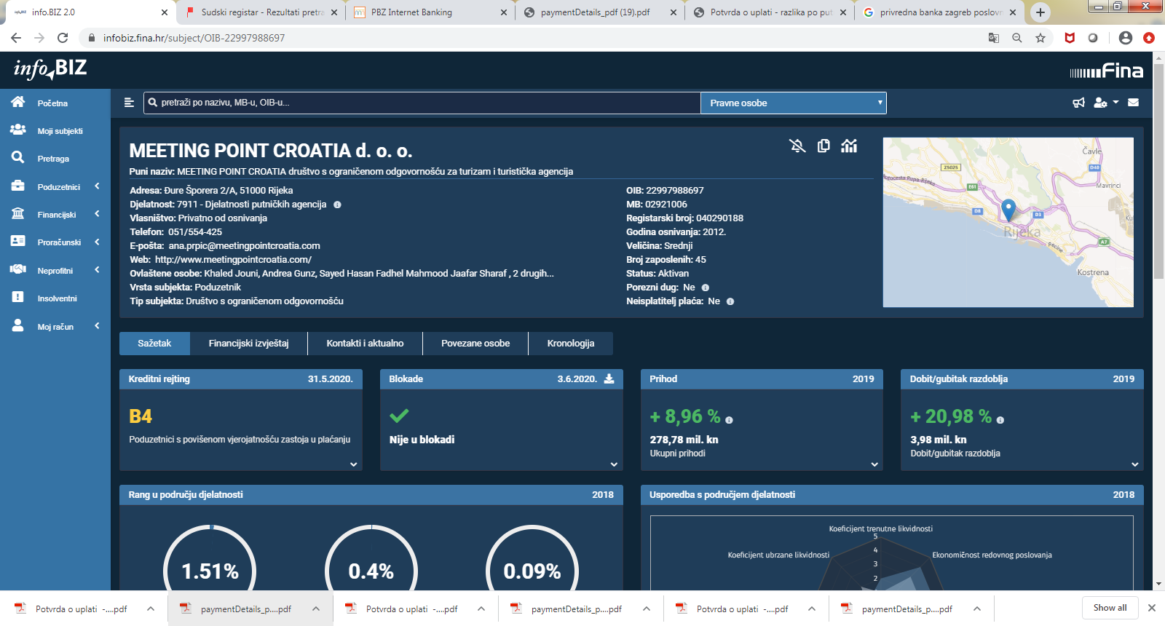
Izvor: Financijska agencija, info.BIZ servis
Tablica 2. TOP 5 poduzetnika u djelatnosti putničkih agencija, organizatora putovanja (turoperatora) i ostalih rezervacijskih usluga te djelatnostima povezanih s njima prema UKUPNOM PRIHODU u 2018. g. (iznosi u tisućama kuna)
Red. br. | OIB | Naziv | Broj zaposlenih | Ukupan prihod | Dobit razdoblja
1. | 74786390334 | UNILINE d.o.o.. | 139 | 416.660 | 11.266
2. | 13785319050 | KOMPAS d.o.o. | 98 | 345.952 | 3.992
3. | 02041978827 | ATLAS d.d. | 213 | 345.538 | 0
4. | 28922587775 | KATARINA LINE d.o.o. | 48 | 280.137 | 28.891
5. | 22997988697 | MEETING POINT CROATIA d.o.o. | 40 | 255.444 | 3.115
TOP 5 poduzetnika NKD 79 prema UKUPNOM PRIHODU u 2018. godini |  |  | 538 | 1.643.731 | 47.264
Izvor: Fina, Registar godišnjih financijskih izvještaja, obrada GFI-a za 2018. godinu
Kroz promatrano razdoblje poduzetnici u djelatnosti putničkih agencija, organizatora putovanja (turoperatora) i ostalih rezervacijskih usluga te djelatnostima povezanih s njima, prve dvije godine (2014. i 2015.) su poslovali s gubitkom, a tri su godine ostvarili dobit (2016., 2017. i 2018.).
Grafikon 1. Neto dobit poduzetnika u razredu djelatnosti NKD N79 u razdoblju 2014. - 2018. godina
(iznosi u tisućama kuna)
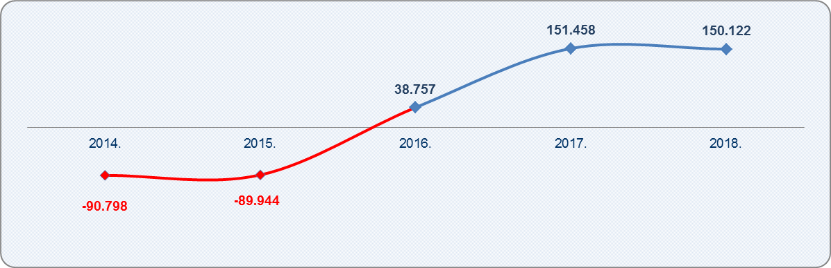
Izvor: Fina, Registar godišnjih financijskih izvještaja, obrada GFI-a 2014. - 2018. godina
Najveću dobit razdoblja u 2018. godini među poduzetnicima u promatranoj djelatnosti ostvarila je KATARINA LINE d.o.o. iz Opatije (28,9 milijuna kn), s 48 zaposlenih i ukupnim prihodima u iznosu od 280,1 milijun kuna.
Grafikon 2. TOP 5 poduzetnika u djelatnosti putničkih agencija, organizatora putovanja (turoperatora) i ostalih rezervacijskih usluga te djelatnostima povezanih s njima prema DOBITI razdoblja u 2018. g.
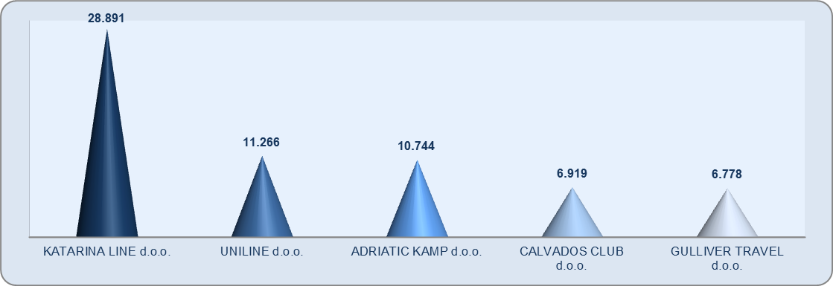
Izvor: Fina, Registar godišnjih financijskih izvještaja, GFI-a 2018.

Info.BIZ servis pruža uvid u informacije o uspješnosti poslovanja i financijskom položaju svih poslovnih subjekata te o poslovnoj okolini u kojoj oni djeluju. Najveća je i najažurnija baza poslovnih informacija za više od 808.000 poslovnih subjekata iz više od 30 izvora. Omogućuje brže, jednostavnije i sigurnije donošenje poslovnih odluka, sustavno praćenje klijenata, olakšava izradu poslovnih analiza te praćenje trendova i prepoznavanje potencijala na tržištu.  Ako ste zainteresirani i želite ugovoriti uslugu ili kupiti veći broj paketa: prodaja@fina.hr  Ako trebate korisničku podršku: 0800 0080, info@fina.hr | 